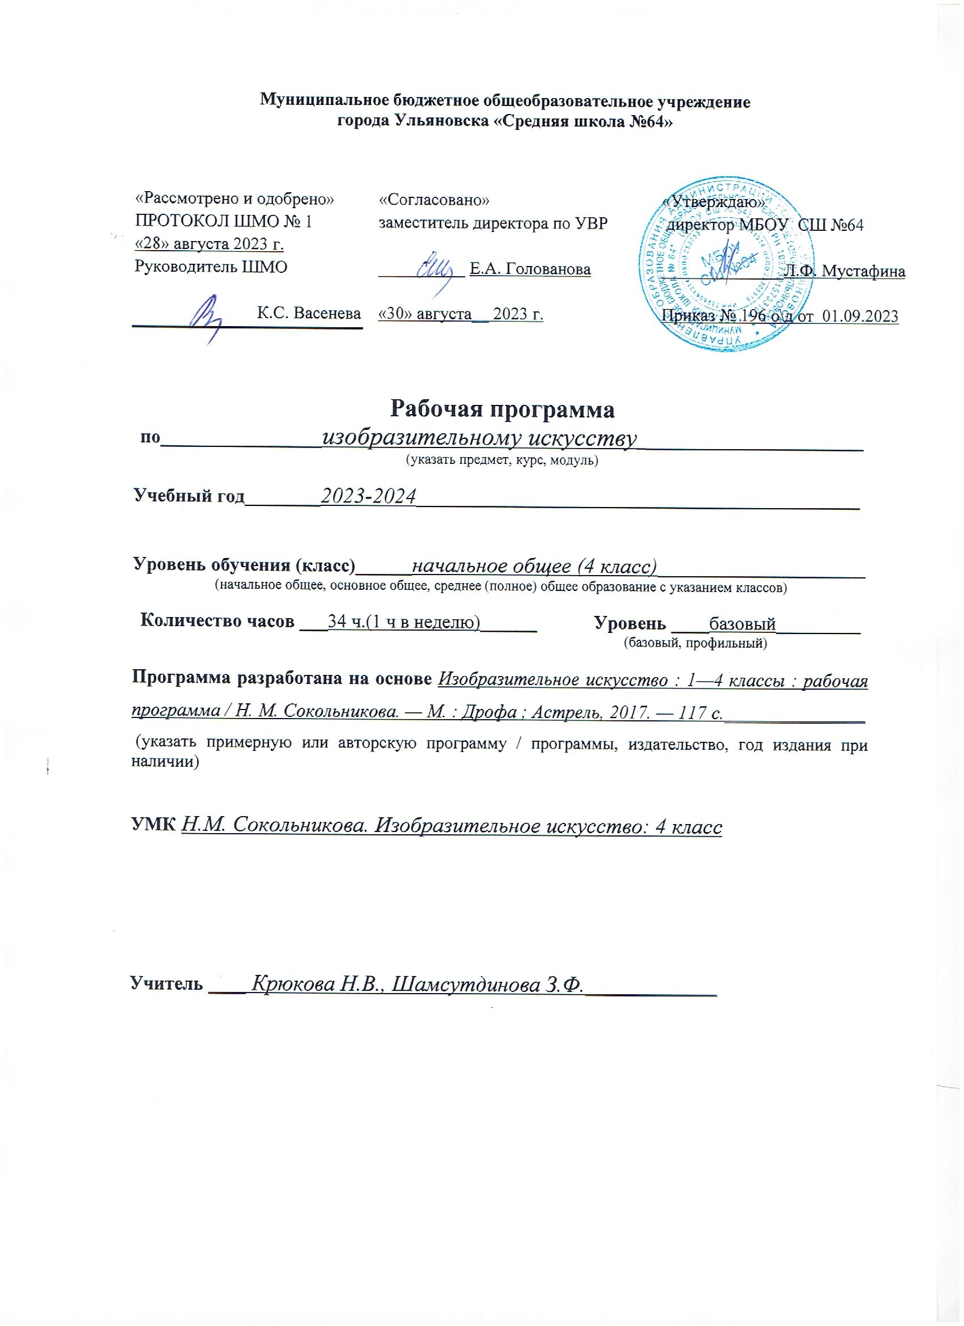

1. Планируемые результаты

Личностные
У учащихся будут сформированы:
- осознание изобразительного искусства как способа познания и эмоционального отражения многообразия окружающего мира, мыслей и чувств человека;
- представления о роли искусства в жизни человека;
- восприятие изобразительного искусства как части национальной культуры;
- положительная мотивация и познавательный интерес к изучению классического и современного искусства; к знакомству с выдающимися произведениями отечественной художественной культуры;
- понимание богатства и разнообразия художественных средств для выражения эмоционально-ценностного отношения к миру;
- основы эмоционально-ценностного, эстетического отношения к миру, явлениям жизни и искусства, понимание красоты как ценности.
Учащиеся получат возможность для формирования:
- устойчивого интереса к искусству, художественным традициям своего народа и достижениям мировой культуры;
- понимания ценности искусства в сотворении гармонии между человеком и окружающим миром;
- понимания героизма и нравственной красоты подвига защитников Отечества, запечатлённого в произведениях отечественной художественной культуры;
- потребности в художественном творчестве и в общении с искусством;
- эстетических чувств при восприятии произведений искусства и в процессе выполнения творческих работ (графических, живописных, декоративных и дизайнерских);
- восприятия и оценки произведений изобразительного, декоративного и народного искусства, дизайна и архитектуры;
- художественного вкуса, развития интеллектуальной и эмоциональной сферы, творческого потенциала, способности оценивать окружающий мир по законам красоты;
- способности выражать в творческих работах своё отношение к окружающему миру;
- понимания причин успеха в творческой деятельности; способности к самооценке.
Предметные
Учащиеся научатся:
- различать основные жанры (портрет, пейзаж, натюрморт, исторический, батальный, бытовой, анималистический) произведений изобразительного искусства и его виды: графика (книжная графика, каллиграфия, компьютерная графика), живопись, скульптура;
- называть ведущие художественные музеи России и мира; ^{л} различать и называть
цвета цветового круга (12 цветов),
основные и составные цвета, тёплые и холодные цвета; применять эти цвета в творческой работе;
применять основные средства художественной выразительности в рисунке, живописи и лепке (с натуры, по памяти и воображению); в декоративных и конструктивных работах; иллюстрациях к произведениям литературы и музыки;
правильно и выразительно использовать в работе разнообразные графические материалы (различные способы штриховки графитными и цветными карандашами, фломастерами, пером и тушью, пастельными мелками, углем, сангиной и др.) и живописные приёмы (по-сырому, лессировка, раздельный мазок, от пятна и др.), а также способы применения смешанной техники работы разнообразными художественными материалами (акварель с белилами, акварель и штриховка тушью, гратография идр.);
выполнять наброски, эскизы, учебные и творческие работы с натуры, по памяти и воображению в разных художественных техниках; изображать с натуры и по памяти отдельные предметы, группы предметов, человека, фрагменты природы, интерьера, архитектурных сооружений;
передавать объёмное изображение формы предмета с помощью светотени;
использовать пропорциональные соотношения при изображении лица и фигуры человека;
изображать глубину пространства на плоскости с помощью элементов линейной и воздушной перспективы;
передавать в композиции сюжет и смысловую связь между объектами, выстраивать последовательность событий, выделять композиционный центр;
определять (узнавать), группировать произведения традиционных народных художественных промыслов (Дымка, Филимоново, Городец, Хохлома, Гжель, Пол-хов-Майдан, Мезень, Каргополь, Жостово, Богородское, Скопин, Вологда, Палех, Федоскино, Павловский Посад и др.);
изготавливать изделия в традициях художественных промыслов;
выполнять несложные модели дизайнерских объектов и доступные архитектурные макеты;
выражать в творческой деятельности своё отношение к изображаемому через создание художественного образа.
Учащиеся получат возможность научиться:
сравнивать различные виды изобразительного искусства (графики, живописи, декоративно-прикладного искусства) с целью выявления средств художественной выразительности произведений;
узнавать и называть отдельные произведения выдающихся отечественных и зарубежных художников;
использовать выразительные возможности выступающих и отступающих цветов; подбирать гармоничные цветовые сочетания из 2, 3 и 4 цветов по цветовому кругу, выразительно использовать их в творческой работе;
использовать язык графики, живописи, скульптуры, дизайна, декоративно-прикладного искусства в собственной художественнотворческой деятельности;
передавать с помощью ритма движение и эмоциональное состояние в композиции; моделировать образы животных, человека и предметов на плоскости и в объёме;
- выполнять ассоциативные рисунки и лепку;
- различать и называть центры традиционных народных художественных промыслов России, художественные особенности создания формы в зависимости от традиционной технологии народного промысла, взаимосвязь народного орнамента и формы изделия, выразительные возможности цветового решения в разных школах народного мастерства, зависимость колористического решения художественной вещи от традиционной технологии её изготовления;
- использовать стилизацию форм для создания орнамента;
- создавать средствами компьютерной графики выразительные образы природы, человека, животного (в программе Paint).
- оценивать произведения искусства (выражать собственное мнение) при рассмотрении репродукций, слайдов, посещении декоративных и дизайнерских выставок, музеев изобразительного искусства, народного творчества
и др.

Метапредметные
Регулятивные
Учащиеся научатся:
- самостоятельно выполнять художественно-творческую работу;
- планировать свои действия при создании художественно-творческой работы;
- следовать при выполнении художественно-творческой работы инструкциям учителя и алгоритмам, описывающим стандартные действия;
- руководствоваться определёнными техниками и приёмами при создании художественно-творческой работы;
- определять критерии оценки работы, анализировать и оценивать результаты собственной и коллективной художественнотворческой работы по выбранным критериям.
Учащиеся получат возможность научиться:
- ставить собственные цели и задачи при создании творческой работы;
- осмысленно выбирать способы и приёмы действий при решении художественно-творческих задач;
- осуществлять самостоятельную художественно-творческую деятельность;
- осуществлять итоговый и пошаговый контроль по результатам самостоятельной художественно-творческой деятельности;
- вносить необходимые коррективы в ходе выполнения художественно-творческих работ;
- анализировать и оценивать результаты собственной и коллективной художественно-творческой работы с учётом разных критериев.
Познавательные
Учащиеся научатся:
- находить нужную информацию, используя словари учебника, дополнительную познавательную литературу справочного характера;
- наблюдать природу и природные явления, различать их характер и эмоциональное состояние;
- использовать знаково-символические средства цветовой гаммы в творческих работах;
- устанавливать и объяснять причину разного изображения природы (время года, время суток, при различной погоде);
- различать многообразие форм предметного мира;
- сравнивать произведения изобразительного искусства по заданным критериям, классифицировать их по видам и жанрам;
- группировать и соотносить произведения разных искусств по характеру и эмоциональному состоянию;
- выполнять несложные модели дизайнерских объектов;
- выстраивать в композиции сюжет, смысловую связь между объектами, последовательность событий;
- конструировать по свободному замыслу.
Учащиеся получат возможность научиться:
- осуществлять поиск необходимой информации по разным видам искусства, используя справочно-энциклопе-дическую литературу, учебные пособия, фонды библиотек и Интернет;
- анализировать приёмы изображения объектов, средства выразительности и материалы, применяемые для создания декоративного образа;
- моделировать образы животных, человека и предметов на плоскости и в объёме при выполнении дизайнерских объектов, архитектурных макетов;
- сопоставлять формы природных объектов с формами окружающих предметов;
- использовать знаково-символические средства цветовой гаммы, языка графики, живописи, скульптуры, дизайна, декоративноприкладного искусства в собственной художественно-творческой деятельности;
- понимать роль художника в театре, понимать символический язык театральной декорации, созданной художником;
- узнавать и различать характерные черты некоторых культур мира (Древняя Греция, средневековая Европа, Япония или Индия).
Коммуникативные
Учащиеся научатся:
- высказывать собственное мнение о художественно-творческой работе;
- задавать вопросы уточняющего характера по содержанию и художественно-выразительным средствам;
- учитывать разные мнения и стремиться к координации различных позиций при создании художественно-творческой работы в группе;
^{Л} договариваться и приходить к общему решению;
- владеть монологической формой речи, уметь рассказывать о художественных промыслах народов России;
- владеть диалогической формой речи, уметь дополнять или отрицать суждение, приводить примеры.
Учащиеся получат возможность научиться:
- оказывать в сотрудничестве необходимую взаимопомощь;
- задавать вопросы на понимание использования основных средств художественной выразительности, технических приёмов, способов; вопросы, необходимые для организации работы в группе;
- аргументировать собственную позицию и координировать её с позиций партнеров при выработке решений творческих задач.

2. СОДЕРЖАНИЕ ПРОГРАММЫ

4 класс (34 ч)
«Мир изобразительного искусства» (15 ч)

«Путешествие в мир искусства» (1 ч). Знакомство с необычными художественными музеями.

«Виды и жанры изобразительного искусства» (13 ч). Анималистический жанр. Исторический жанр. Батальный жанр. Бытовой жанр. Пейзаж. Портрет. Натюрморт. Книжная графика. Каллиграфия. Компьютерная графика.
«Мир декоративного искусства» (8 ч)

Художественная керамика и фарфор. Художественное стекло и хрусталь. Художественный металл. Художественный текстиль.
«Мир народного искусства» (7 ч)

Лаковая миниатюра (Палех, Мстёра, Холуй). Русское кружево. Резьба по кости. Тульские самовары и пряники. Народный костюм.
«Мир архитектуры и дизайна» (4 ч)

Бионическая архитектура. Бионические формы в дизайне. Дизайн костюма. Фитодизайн.

3. Учебно-тематический план
№ | Количество часов, отводимых на изучение темы | Название раздела
1 | 15ч | «Мир изобразительного искусства»
2 | 8ч | «Мир декоративного искусства»
3 | 7ч | «Мир народного искусства»
4 | 4ч | «Мир архитектуры и дизайна»
34 часа |  | Итого

ПРИЛОЖЕНИЕ 1

КАЛЕНДАРНО-ТЕМАТИЧЕСКОЕ ПЛАНИРОВАНИЕ
№ | Дата |  | Кол-во часов, отводимых на изучение темы
№ | По плану | По факту
 |  |  | 15 | Виды и жанры изобразительного искусства
1 |  |  | 1 | Необычные музеи.
2 |  |  | 1 | Анималистический жанр. Школа лепки. Школа графики.
3 |  |  | 1 | Школа живописи.«Храбрый лев».
4 |  |  | 1 | Исторический жанр.
5 |  |  | 1 | Батальный жанр. Тульский государственный музей оружия. Школа живописи и графики «Богатырское сражение».
6 |  |  | 1 | Бытовой жанр.
7 |  |  | 1 | Портрет. Пейзаж. Натюрморт. Школа графики. Учимся рисовать человека
8 |  |  | 1 | Портрет. Эмоции на лице. Школа графики. Рисуем автопортрет
9 |  |  | 1 | Натюрморт. Перспектива (фронтальная и угловая). «Натюрморт с двумя книгами».
10 |  |  | 1 | Пейзаж. Линия горизонта. Школа живописи. Рассвет. Лунная ночь.
11 |  |  | 1 | Книжная графика как вид изобразительного искусства. Иллюстрирование басни И. Крылова «Стрекоза и Муравей».
12 |  |  | 1 | Искусство каллиграфии. Музей каллиграфии. Чудо – звери.
13 |  |  | 1 | Компьютерная графика.
14 |  |  | 1 | Школа компьютерной графики. «Игрушечный мишка».
15 |  |  | 1 | Твои творческие достижения
 |  |  | 8 | Декоративное искусство
16 |  |  | 1 | Художественная керамика и фарфор. Школа декора «Девочка с птицей». (с.69-63)
17 |  |  | 1 | Художественное стекло. Хрусталь. Музей хрусталя.
18 |  |  | 1 | Декоративные звери и птицы. Школа декора.
19 |  |  | 1. | Художественный металл. Кузнечное ремесло. Чугунное кружево. (с.70-75)
20 |  |  | 1 | Художественный текстиль. Ручная роспись ткани. Мастерство изготовления валенок. Музей валенок.
21 |  |  | 1 | Школа декора. Украшаем валенки. Учимся валять валенки.
22 |  |  | 1 | Орнамент Сетчатый орнамент. Орнаменты народов мира.
23 |  |  | 1 | Твои творческие достижения
 |  |  | 7 | Народное искусство
24 |  |  | 1 | Лаковая миниатюра..Школа народного искусство. Палехские деревья.
25 |  |  | 1 | Русское кружево. Вологодские узоры
26 |  |  | 1 | Резьба по кости. Холмогорские узоры
27 |  |  | 1 | Народный костюм. Ансамбль женского костюма. Головные уборы
28 |  |  | 1 | Мужской костюм. Одежда народов Севера. Кавказа. Народный костюм. Музей утюга.
29 |  |  | 1 | Тульские самовары. Русский самовар. Пряничные доски.
30 |  |  | 1 | Твои творческие достижения
 |  |  | 4 | Мир дизайна и архитектуры
31 |  |  | 1 | Бионическая архитектура. Природные формы. Мебель для детской комнаты
32 |  |  | 1 | Человек в дизайне. Дизайн костюма.
33 |  |  | 1 | Школа дизайна. Фито-дизайн. Игрушки из природных материалов.
34 |  |  |  | Музей упаковки. Упаковка для тульского пряника «Пряничный дом».

